Акт № 6/2023
о выявлении объекта наружной рекламы и информации (ОНРИ), без разрешения, срок действия которого не истек, либо договора на установку и эксплуатацию
на территории городского округа Павловский Посад Московской области

«24» мая 2023 года проведена визуальная проверка объекта наружной рекламы и информации по адресу: Московская область, Московская область, г.о. Павловский Посад, возле дер. Васютино, поворот на ул. Центральная, СНТ Кулиги-2.
Сторона А | Сторона Б
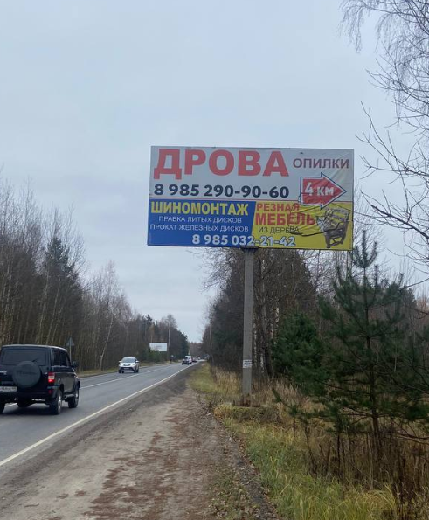 | 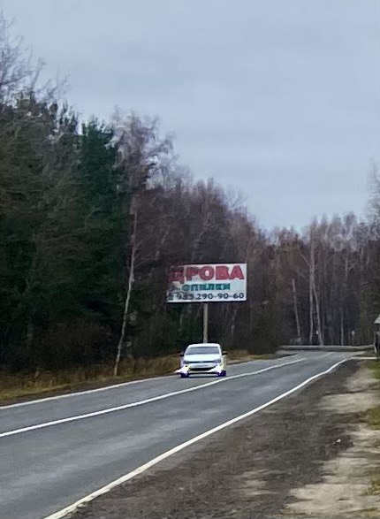
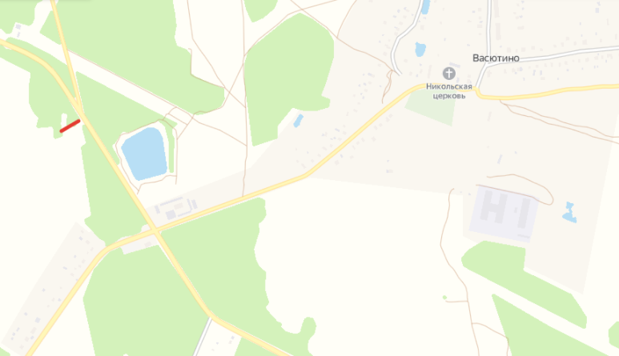
Владелец ОНРИ: Неизвестен
Собственник (иной законный владелец) имущества, к которому присоединена рекламная конструкция: Государственное бюджетное учреждение Московской области "Мосавтодор", ИНН: 5000001525. 143404, Московская область, город Красногорск, улица Райцентр, 8 А.
В результате проверки выявлена рекламная конструкция типа щит о/с без разрешительной документации.
Проверку провели:
Главный эксперт отдела архитектуры, градостроительства и рекламы Администрации
Петрова Светлана Владиславовна

Главный эксперт отдела архитектуры, градостроительства и рекламы Администрации
Капичникова Екатерина Олеговна

